103年教育部品德教育特色學校觀摩及表揚大會活動流程
時間：103年10月22日（星期三）上午10時至12時
地點：國家圖書館3樓國際會議廳（臺北市中山南路20號）
時間 | 內容 | 說明
09:30~10:00 | 報到、進場  特色學校資料觀摩 | 簽到、帶位  現場陳列學校資料供與會者翻閱
10:00~10:10 | 典禮開始(開場表演) | 司儀
10:10~10:20 | 教育部長官致詞 | 林淑真常務次長
10:20~11:20 | 特色學校經驗與案例分享  (每校各10分鐘為原則) | 國立臺灣海洋大學  國立鳳新高級中學  新北市萬里國民中學  臺南市永福國民小學
11:20~12:00 | 頒發品德教育特色學校獎牌 | 頒獎人：林淑真常務次長
12:00 | 禮成 | 司儀

103年教育部品德教育特色學校表揚名單（共68校）
大專校院(16校)
淡江大學 | 德明財經科技大學 |  | 朝陽科技大學 | 高雄醫學大學
東吳大學 | 慈濟學校財團法人慈濟技術學院 |  | 廣亞學校財團法人育達科技大學 | 國立高雄應用科技大學
國立臺灣海洋大學 | 亞東技術學院 |  | 中山醫學大學 | 國立臺南大學
國立臺灣師範大學 | 耕莘健康管理專科學校 |  | 國立彰化師範大學 | 國立屏東大學  (原：國立屏東商業技術學院)
高中職(8校)及特殊教育學校(1校)
臺北市立永春高級中學 | 國立桃園啟智學校 |  | 中正國防幹部預備學校 | 嘉義市私立嘉華高級中學
中山學校財團法人高雄市中山高級工商職業學校 | 臺南光華學校財團法人臺南市光華高級中學 |  | 慈濟學校財團法人臺南市私立慈濟高級中學 | 國立永靖高級工業職業學校
國立鳳新高級中學
國中(13校)
高雄市立立德國民中學 | 新北市立萬里國民中學 |  | 臺中市立東峰國民中學 | 新竹縣立成功國民中學
新竹市立南華國民中學 | 新竹市立新科國民中學 |  | 苗栗縣立大西國民中學 | 南投縣私立均頭國民中小學
彰化縣立伸港國民中學 | 嘉義縣立過溝國民中學 |  | 嘉義縣立六嘉國民中學 | 臺東縣立泰源國民中學
花蓮縣立吉安國民中學
國小(30校)
臺北市松山區西松國民小學 | 高雄市三民區十全國民小學 | 新北市新莊區新泰國民小學 |  | 臺中市烏日區喀哩國民小學
臺南市中西區永福國民小學 | 臺南市東區大同國民小學 | 宜蘭縣蘇澳鎮育英國民小學 |  | 基隆市七堵區尚仁國民小學
基隆市中正區中正國民小學 | 桃園縣龍潭鄉龍星國民小學 | 桃園縣桃園市莊敬國民小學 |  | 新竹縣新豐鄉福興國民小學
新竹市北區舊社國民小學 | 新竹市北區北門國民小學 | 苗栗縣苗栗市僑育國民小學 |  | 苗栗縣三灣鄉三灣國民小學
南投縣南投市平和國民小學 | 南投縣南投市德興國民小學 | 南投縣集集鎮永昌國民小學 |  | 彰化縣社頭鄉清水國民小學
雲林縣斗六市雲林國民小學 | 雲林縣莿桐鄉大美國民小學 | 嘉義縣水上鄉北回國民小學 |  | 嘉義縣梅山鄉梅北國民小學
嘉義市博愛國民小學 | 嘉義市林森國民小學 | 臺東縣延平鄉鸞山國民小學 |  | 花蓮縣瑞穗鄉富源國民小學
花蓮縣富里鄉東里國民小學 | 花蓮縣私立海星國民小學

103年教育部品德教育特色學校分享案例
- 大專校院組
學校全稱 | 國立臺灣海洋大學
學校地址 | 基隆市中正區北寧路2號
推動品德教育之特色及成果 | - 納入校務發展計畫  品德教育納入100-105年校務發展計畫，達成「學生本位、全人發展」方向。以多元創新之方式，將品德、人權及法治教育融入校園生活暨各項活動，落實學生品德暨人權法治教育，培育學生軟實力與健全成熟品格。  - 品德教育多元融入正式課程  (一)102學年度開設共計20門品德教育相關涵養課程(如「良知教育與人際關係」、「環境課題」)，包含人際關係、生命倫理、職場倫理、環境保護等類別，培養關懷社會富含人文素養之人才。  (二)學務處開設邁向成功之道品德涵養(修課人數共計60人)及心服海大服務學習-社群服務倫理(課指組社團公共服務、軍訓室心繫紫錐花服務、住輔組生活服務、衛保組健康服務、諮輔組心田服務)通識課程(修課人數共計117人)，藉由課程、講座與服務，融入團隊合作。  (三)河工系開設河海工程概論，師生互動探討工程倫理個案，教導學生堅守道德本位原則。  - 以多元創新方式將品德教育融入非正式課程、生活教育或活動  - 由倫理股長由下而上發起辦理「手牽手擁抱愛活動」，在校園藉由擁抱、合照，拉近人與人之間的距離，營造校園友善氛圍。參與人次共計349人次。  - 有感於基隆市公車座椅及車廂屢遭乘客塗鴉破壞，與基隆市公車處、品德聯盟學校合作辦理「幸福城市公車徵稿比賽」，創意新詩、海報設計、品德標語創意著色比賽，作品融入公車禮儀及品德教育核心價值，參賽作品共計430件。投稿優秀作品展示於基隆市6大路線24部公車內部，傳遞城市真善美。  - 辦理大手牽小手閱讀向前走活動，參照基隆市十二個品德核心價值，依國小、國中、高中、大專推薦共計72本圖書作為閱讀書目，提供書單予基隆市文化中心及69所學校圖書館陳列圖書，並辦理閱讀推動相關活動，強化校際交流之外，並引導師生主動學習提昇閱讀風氣，以激勵其品德修養與學習知能。  - 辦理公視學生電影院觀影活動。由班級、學生宿舍申請自選播放11部關於成長、親子、關懷及環境生態保護等優質影片，藉由與學生探討各樣觀點，達成典範學習、激勵之效，並培養學生獨立思辨之能力。共計20個單位/班級申請播放，共計725人次參加。  - 參與望幽谷淨灘活動、外木山淨灘暨撿菸蒂活動，提昇學生環保意識，119人參加。  - 鼓勵同學自製「感恩卡」反饋獎助學金單位，表達感恩之意，參與人次共計320人。  - 發揮行政團隊的道德領導理念與具體行動  - 學務會議檢視品德教育實施現況，研商品德教育方向及具體目標，並邀請推動優良單位分享。  - 不定期召開品德推動小組會議，促進品德教育永續發展。本年度共計召開4場次。  - 整合校內外相關資源，共同推動有品質的品德教育  - 結合策略聯盟學校辦理基隆特教品德知能趣味競賽，參與學校新增東光國小、基隆商工，共計300人參與。  - 結合犯保協會成立課輔愛馨社，執行弱勢家庭學童課輔計畫，共計辦理8場研習，參加共計480人，輔導25名學童。  - 品德教育有計畫地融入親師生及社區互動，融入社區關懷服務  103年4月23日、5月7日及6月4日，結合基隆長潭里社區(鄰近海大及海洋科技博物館)、東光國小、崇右技術學院、中正區救國團辦理創意樂活綠與美社區角落美感營造活動，接力進行漁村內堤防壁面藝術改造，三天共計160人參與，並獲聯合報及大愛電視臺報導。  七、鼓勵教師生命成長與發展教師之品德教育專業角色與知能  辦理品德教育成果分享會，邀請師大、元智大學、銘傳大學分享品德教育推動成功經驗，透過相互觀摩學習，促進品德教育創新與實踐。  - 形塑品德環境教育  - 依據導師會議之品德教育意見回饋，訂定12項海Young生活守則，張貼海報於各教室並提供課堂老師參考，以提昇學生上課生活禮節及品質，養成尊師重道品德涵養。  - 實施宿舍床位清查及宿舍寢室整潔評比，提昇住宿生對自居環境的重視與認同，鼓勵同學平日養成整潔之習慣、啟發同學團隊意識，2618人次參與。  - 103年度品德推動小組遴選10名品德楷模，發揮同儕效應典範學習。  - 師生認養海大農場耕種植物，培養對環境綠化及維護生態知能，共計80處苗圃開放認養。  九、多元評量師生品德認知、情意與行動  導師會議(共計222名導師出席)進行品德教育意見回饋(問卷回收54份)。瞭解本校學生在品格上不足及需要改善的地方（守時、尊師重道、勿穿拖鞋上課、勿亂丟菸蔕、勿喧嘩、勿作弊），依據訂定「海Young生活守則」。  大部份老師亦認為應鼓勵學生參與公共事務、師長以身作則、推動閱讀、典範學習增進大學生之品格。  十、建立自我檢核與改善機制  每學期統整各單位品德教育執行成果，提報學務會議，跨處室且納入教師、學生代表，共同檢視本校品德教育實施現況，研商品德教育方向及具體目標。
品德教育推動案例分享
案例名稱：邁向成功之道品德涵養通識課程
參與對象：國立臺灣海洋大學修課同學共計60人。
概述：以分組方式進行，課程結合服務，倫理道德講座結合反思，融入品德教育核心價值，鼓勵學生參與多元性之志工服務，藉以將品德教育落實於生活各層面並達到品德教育之縱向推展深化宗旨。
一、說故事培訓暨服務
(一)「故事的力量」講座：邀請故事屋創辦人張大光老師，與同學分享說故事的秘訣，不設定希望小朋友知道什麼，以及也不隨便賦予大人的價值觀，只要小朋友聽故事的過程是開心的愉悅的，就是美好的。
(二)說故事培訓暨示範與帶領：魏純真老師以「GUGIGUGI」、「阿松爺爺的柿子樹」故事為示範，教導學生如何利用道具及故事情境的聲音練習。並教導學生使用各種動物的聲音與孩子們互動，並引導孩子玩出語句的律動。
(三)經過三周課程訓練，同學前往亨利幼稚園、培利園幼稚園、東光國小說故事，藉由服務與孩童進行關懷互動並得到
故事啟發。參與人數共計258人，志工人數共計60人。
二、海young心品格專題講座暨反思
(一)基隆法院蔡崇義院長「法律人談人生」講座分享法官三十年生涯，體悟的人生，勉勵同學以愛為出發點，將自己當作別人（同憂、同喜）把別人當成自己（同理心）把別人當成別人（尊重）把自己當成自己。
(二)張榮發基金會鍾德美總執行長「喚醒心中的真善美」講座請同學票選心目中最重要的品格並省視自己。海大同學心目中最重要的品格依序是孝順、謙遜與尊重。
(三)王學務長天楷帶領同學分組討論課程服務及講座反思。
三、社區服務
(一)師生響應環境保護率先至外木山岩岸拾揀垃圾與菸蒂，同學們共同努力撿拾1.09公斤的菸蒂與167.57公斤的垃圾。
(二)結合長潭里社區、東光國小、崇右技術學院、中正區救國團辦理創意樂活綠與美社區角落美感營造活動，接力進行社區內堤防壁面藝術改造，三天共計160人參與。
四、回饋反思：期末(6/11以實作成果簡報分享)。
五、執行成效：促進學生公民意識的建構、成長與發展，與社區 (機構或單位) 協同合作、彼此互惠進行經驗學習與體驗，引發學生品德核心價值內涵，形塑海young心品格，開展潛能培養良善品格。
相關活動照片
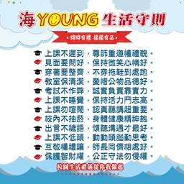 |  | 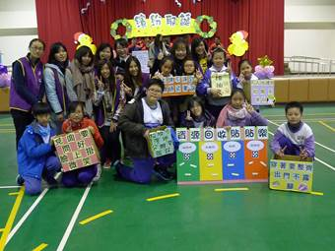
海洋生活守則海報 |  | 品德知能趣味競賽

二、高中職及特殊教育學校組
學校全稱 | 國立鳳新高級中學
學校地址 | 高雄市鳳山區新富路257號
推動品德教育之特色及成果 | 本校多年來一直致力於品德教育推廣，學校以「鳳新奉心，活力創新，全球視野，品格第一」做為全校師生共同努力的願景，期盼在各種多元活動的中，培養出具有優良品德的鳳新青年。  一、本於「由下而上」、「多元參與」原則訂定相關核心價值與行為準則  二、校訓「公、誠、宏、毅」融入學校教育體制內  三、鼓勵學生以4R原則做為行事準則  四、培養優質且具品德學生從生活教育做起  (一)辦理教師專業成長：辦理教師讀書會，研讀「品學兼優標竿學校」，共同研討推動本校品德教育。(102.9-103.1)  (二)辦理品德教育選修課程：於暑假期間開設服務學習課程，並於102學年度第2學期開設品德教育選修課程。  (三)辦理生活榮譽競賽：每學期均辦理以培養同學守紀及愛整潔之習慣。  (四)辦理品德教育及服務學習多元活動：鼓勵參與青年志工活動，結合學生社團及學生自治團體活動推動品德教育，並與國際教育結合，帶動鄰近學校共同參與，讓服務精神發揮、擴大及成長。102.8-103.6)  (五)品德教育講座：邀請各領域專長的講座蒞校實施演講，帶給老師及同學新思維，啟發心中的品德種子。(102.9.11、102.9.27、102.11.1、102.11.15、103.1.17、103.1.20、103.3.21、103.5.7、103.6.4)  (六)品德教育參訪活動：藉由各式單位的參訪，開啟新視野，也豐富自我生命。(102.10.25、103.1.20、103.1.21、103.1.27、103.6.6)  (七)結合環境教育：透過講座及活動，帶領同學認識所居住的環境及學校週邊環境，進而學習珍愛地球。(103.1.27、103.3.7、103.3.21)  (八)品德教育競賽：透過各種形式之競賽活動，讓同學體認品德教育不同的面向，讓品德種子在孩子心中成長茁壯。(102.9.15、103.3.、103.4、103.5.30)  (九)多年推動品德教育，102年豐碩開花之結果:  1.本校推動品德教育成效卓著，榮獲教育部102年度品德教育特色學校  2.102學年度學生參與服務時數累計有11061.5小時。  3.102年全國高中職「生命教育」影片與書籍賞析網路心得比賽303吳姵潔特優、118賴思諼優等、107黃潞西榮獲甲等。  4.本校206班陳育晟同學榮獲環保知識擂臺賽全國第一名。  5.本校202班陳郁盛同學榮獲教育部生命教育漫畫比賽第一名。  6.本校314胡逸庠榮獲2013年周大觀抗癌圓夢助學骨癌勇士獎。  7. 307林家瑩榮獲第14屆保德信志工菁英獎—「奉獻獎」。
品德教育推動案例分享
一、品德教育課程：教導學生成功者的特質，藉由品德教育課程，培養孩子正確生活態度並訂定人生目標，在老師的專業社群研讀「品學兼優標竿學校」後，教務處選出兩班學生，由社群老師共同訂定教學目標及教學內容後，以每週1節課的方式聯合實施品德教育課程，內容包括品德特質的小組討論與省思、影片欣賞與討論、兩性議題的討論與活動，一學期下來學生收穫頗多。
學生心得感想：
104班潘妤婷：品德教育其實從生活上許多地方都可見，就像課程中老師的內容，即使只是一部電影、一則新聞，也充滿了品德教育，然我覺得最重要的是反思，唯有反思，好的品德才會永存！
104班李昱珊：在這門課中，讓人學了不少對於人生應有的態度，也讓人更了解培養好品格的重要性，也許有些事看似渺小毫無重要性，但可能因為一點小事因為一個信念，就為自己的人生帶來重大改變。
110班楊沛靜：這一學期我學到了許多，學習著孝順、禮貌、禮讓克制住自己易怒的情緒，心平氣和原來是如此的令人心神舒暢，我學到了一種比書更深遠、更寬闊的世界。
二、『番』動轉『畫』- 樂齡人生：烤「番」薯及販賣明信「畫」作活動落實「老人關懷」，前者為協助池上鄉一位長期獨居務農(種植蕃薯)，收入低微卻不願接受救助的老爺爺，堅持對有機番薯的種植;後者為池上樂齡班一群老奶奶們，她們將年輕時無法實現的繪畫願望，藉由畫筆彩繪出對池上的美麗記憶的明信片。
學生心得感想：
203張晏綺：從上臺宣傳、發下預購單，到包裝、出貨、配送，看似簡單的流程，卻需要無數次的接洽和複雜的處理，不只如此，烤地瓜是我們遇到最大的挑戰。700多斤(將近800斤)的烤地瓜，要如何在兩天內於供電有限的學校內如期烤完？且臺東番薯阿公只能提供145斤的生地瓜，是不是意味著我們必須向訂購的老師同學說抱歉，採取退錢的方式來解決這個難題？還是我們可以找到其他解決方法？接踵而來的挑戰，使這次的任務異常艱難。然而，抱著「關關難過，關關過」的態度，果然印證了天無絕人之路。我們決定在學校烘烤我們所能負荷的地瓜數量，其餘則向幾家不同的烤地瓜專賣店進購。如此一來，一開始要幫番薯阿公賣地瓜的任務達成了，而我們向商家訂購時所賺取的差額也能捐給慈善團體，還有，大家都能拿到香甜的烤地瓜啦！
203郭美秀：很多事情沒有親自去做，就不會知道其實它背後有著多少又多少個環節的相扣，過程中難免會有做不好的地方，但是我相信我們付出的每一點時間、每一滴汗水，都是有價值有意義的，更重要的是我們樂在其中。雖然少上了幾堂課，我學到的卻是更受用一生的寶貴經驗，謝謝你們！至於其他非社團的同學們，看見我們的辛苦主動幫忙搬運、分送地瓜，這樣的感動不是一言兩語所能訴盡的。
相關活動照片
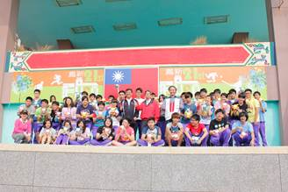 |  | 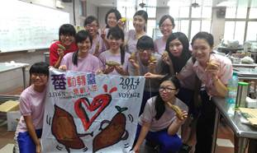
「為愛而跑」星願娃募款捐贈高雄北區家扶中心 |  | 辦理「蕃動轉化樂齡人生」蕃薯義賣活動

三、國中組
學校全稱 | 新北市立萬里國民中學
學校地址 | 新北市萬里區獅頭路24號
推動品德教育之特色及成果 | 一、辦理感恩系列活動：  (一)9月，辦理教師節徵文票選、教師臉譜繪畫活動。  (二)12月，聖誕節國際志工感恩活動，配合AIESEC課程。  (三)6月，畢業生感恩小卡、自製畢業典禮邀請卡。  (四)6月，畢業生自辦謝師宴(畢業生在校內自行佈置會場及擔任用餐服  務人員)。  二、有品教育影片：青春ORZ、蜜蜜心世界、禮貌從Say Hi開始等影片欣賞。  三、回饋山與海的美麗家園：  (一)仁愛之家社區服務。  (二)萬里沙灘淨灘服務。  (三)擂鼓隊支援協助野柳神明淨港活動。  (四)擂鼓隊支援協助元宵節萬里踩街遊行活動。  四、 體驗課程：  (一)7年級─單車  (二)8年級─溯溪  (三)9年級─爬山、飛行傘  (四)全校共同參與：冬令營、街頭冒險、高空繩索  五、 成果展現：學生在各項體驗活動後以分組簡報等方式提供回饋。  以體驗教育課程為設計基礎，放入品德教育的元素發展體驗活動。  (一)主題式活動，包括：單車、溯溪、高空繩索、冬令營、街道冒險。  (二)統整式活動，在家長日、校慶、畢業典禮、服務學習等，於原有活動中，注入體驗教育因子，使品德具體展現。
品德教育推動案例分享
萬里國中---探索教育的故事
李同學從七上開始就是一個很不合群、特立獨行、自我中心，與班上同學格格不入、喜歡唱反調的一個孩子。每當班上共同決定一件事時，他總是為反對而反對，在同學心中，他就是一個愛搞破壞、很「白目」的人。就因為這樣，每次當活動需要分組時，總是沒人願意跟李同學同一組，視其為燙手山芋，避之唯恐不及。
其實導師和輔導老師都有針對李同學的個性對其進行輔導，讓他知道自己的缺失，也讓他了解同學們對他的想法。老師們感受得出來李同學是有試著要改變的，他也想融入同學，也想和同學愉快的進行活動。但因為沒有遇到適當的機會，沒有適當的活動讓他表現，所以在班上李同學的表現一直是游離份子，始終無法融入班級。
直到八年級的溯溪活動，才讓同學看到一個完全不一樣的李同學。溯溪是一個需要事前仔細規劃，過程中不斷挑戰自己、團隊合作、溝通互信的一種體驗活動。在過程當中需要有人當領導於前方探路，帶領大家一起前進，並需要有人負責冒著急流，扛著同學、或當「人肉墊子」，讓同學踩著自己的肩膀爬上更高的岩石，這不是一般人可以勝任的工作。而李同學因為身材高大壯碩，又識水性，所以老師希望讓其擔當重任，在活動之前就有和李同學溝通，讓李同學知道此任務的重要性，李同學也躍躍欲試，但同學們對於李同學要負擔這麼重大的工作，卻表示完全不可信任，一直抱持著懷疑與不認同。在這樣相互對立之下，李同學一度生氣、抱怨，甚至自我懷疑且退縮。於是老師不斷的心理建設，希望他藉此證明自己，並試著挑戰任務，讓同學另眼相看。
直到溯溪活動開始後，李同學表現得相當積極。有些同學面對激流相當害怕，李同學總是能用口語安撫，並緊抓同學的手，輔助其前進，讓同學感受到安全感，勇敢的一步一步向前走；遇到較大的岩石時，他永遠自願當墊背，讓同學們踩著他的肩膀，緩緩的爬上岩石，一個接一個，從未抱怨一句，他那堅定、勇敢的眼神同學們都看在眼裡，感動在心裡，整過活動下來令人刮目相看。
活動結束了，同學們對李同學的想法完全改觀了，他們終於看到了不一樣的李同學──積極的扶持、無怨的幫助。他們慢慢的接納了李同學。而李同學感受到班上同學的善意，深切的自我反思了解到原來「改變」是對的，可以讓他獲得友誼和鼓勵，他越變越好了。終於，他可以和同學們一起開心的上學、說笑、打球，再也不會自己一個人了。
以上是一則利用「探索教育」引導下，讓學生的思考與行為有所改變的真實故事，透過這樣體驗課程讓孩子們發現自己和同儕平常不易發覺的潛在特質，在自我挑戰與團體挑戰中將這樣的特質激發出來。這也許和童軍或輔導等部分課程思考有些相似，但探索教育更強調冒險式的體驗和過程的反思。經由此課程呈現多樣的思考面，也許對於學生的學習成就影響有限，但正向與積極的觀念卻能深入心底，影響也就更為深刻了。
相關活動照片
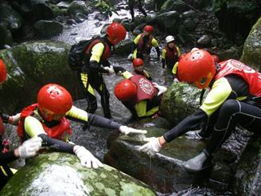 |  | 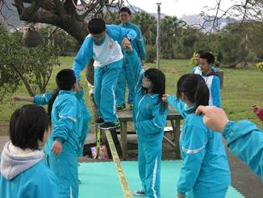
溯溪體驗活動照 |  | 冬令營體驗活動

四、國小組
學校全稱 | 臺南市中西區永福國民小學
學校地址 | 臺南市中西區永福路二段86號
推動品德教育之特色及成果 | 一、結合學校願景，自訂班級及中心德目：每一所學校都有自己的學校願景與學校本位課程，若能結合各校願景並將其視為長期、長遠發展重點目標，一定會有所進展，這是６Ｅ中的「環境型塑」。例如：永福國小的願景為活潑進取、主動創新、好學有禮、和諧感恩，就可以透過由下而上方式，讓班級或學年自訂「進取」、「主動」、「有禮」、「感恩」等公約，具體落實在生活上。  二、融合日常生活周邊時事，進行價值澄清與判斷：蒐集報章雜誌與相關時事，在課室中進行討論，在教師提供情境與討論機會下，透過價值澄清法討論在相同情境下解決問題的良方，進而獲得統整概念。這是6E中的「勸勉激勵」。  三、介紹古今中外品德典範人物，推薦班級品德王子與公主：透過教師介紹品德典範人物，培養學生健全品德教育觀；同時鼓勵學生參與團體生活（角色扮演），進而舉薦班級品德王子與品德公主。這是6E中的「典範學習」。  四、依學生身心發展階段，辦理品德服務及體驗學習活動：依照學生不同心智年齡及各項專長，辦理相關服務或體驗學習活動，服務社區弱勢人士，進 而體驗各式各樣社會角色，諸如：社區小志工、服務小志工、演奏小志工……等。這是6E中的「體驗反思」。  五、整合校內外志工資源（志工團、太平境教會.社區媽媽等），身教重於言教：藉由校內外品德志工現身說法，鼓勵學生身體力行，兼重品德上的認知與實踐。這是6E中的「典範學習」。  六、購買品德教育專書，品德融入閱讀晨間教學，深化品德知能：透過購買品德書籍，將閱讀融入品德推廣活動，讓學生藉由各式各樣的故事書、繪本、圖畫書等，在老師的引導與介紹下，深化學生品德的知能。這是6E中的「勸勉激勵」。  七、建立本校品德榮譽制度，潛移默化習慣之養成，亦強調認知發展：整合本校目前各種好行為獎勵制度，建立本校品德榮譽制度（德意卡、德行單），正向強化學生各種優良行為表現。這是6E中的「正向期許」。  八、加強科際整合觀點，融入各類教學，發現永福為有品幸福的生活校園：將品德教育具體融入生活、社會、語文等七大學習領域，並結合各式活動（品德書法徵集、品德作文徵選、品德圖畫徵集、品德電影賞析等），發現永福為一所有品幸福的快樂校園。
品德教育推動案例分享
一、籌組品德推動小組，訂定本校具體行為準則，納入學校短中長程目標：學校組成校園品德教育推動小組，由校長主持，跨處室且納入教師、家長與學生代表，透過全校親師生及家長以民主參與方式，選取本校之倫理核心價值且訂定具體行為準則，納入課程計畫多元實施。這就是品德教育十大推動策略S1.建立具民主參與及學理基礎，且有學校多元特色的品德教育方案
二、教師節敬師活動：102年9月23日舉辦一系列敬師活動，希望孩子們「尊師從『心』做起、吾愛吾師」，藉由教師節系列敬師活動，培養學生實踐尊師重道、知恩感恩，營造「敬」老師，老師「愛」學生的友善校園。學生們藉由「馨語傳情謝師恩」活動將感謝老師的話寫在愛的小卡上投入學務處前愛的信箱裡；同時，設計「音樂會恩師」活動，鼓勵全校小朋友透過「師愛點滴在心頭」，點一首歌送給自己最感念的老師，在中午用餐時刻，由小小主播在空中訴說出對老師的真情告白。本次活動還包含，以「創意瘋孔子」、「浪漫婚妙猜我師」、「愛師大聲說」、「小天使敬師」、「奉茶贈乖乖」設計多元且富有創意的活動點子。這就是品德教育十大推動策略S6.將品德教育具體彰顯於校園規章與各類活動之中
三、籌組教師品德專業社群：自102年9月開始定期召開專業社群會議，邀請同仁共同討論社群發展方向，以知識分享與激勵措施，增進品德教育在校園之落實與實踐，並增進創意課程設計與創新教學的實效。人數約30人。這就是品德教育十大推動策略S2.發揮校長與行政團隊的道德領導理念與具體行動
四、搭配學生親子手冊（聯絡簿）：自102年8月30日開學起，在親子手冊上具體列述各週中心德目，生活公約、品德核心價值、具體行為準則以及記錄自我日行一善的事蹟，鼓勵學生每天記錄做了哪些好事？幫助了哪些人？見賢思齊及見不賢內自省。學期結束後針對表現優異學生予以頒獎。這就是品德教育十大推動策略S6.將品德教育具體彰顯於校園規章與各類活動之中
五、品德劇團表演：103年2月17日，學務處將結合太平境教會，進行品德劇團表演，以友善校園的反霸凌為主題，寓教於樂、有趣、詼諧方式呈現，透過活潑生動方式呈現出品德的意涵。。這就是品德教育十大推動策略S8.以多元方式促進學生品德認知、情意與行動的提升
六、品德小志工服務體驗活動：103年1月16日本校小太子、直笛隊小志工前往私立老吾老院及瑞復益智中心進行表演，提供學生服務機會。這就是品德教育十大推動策略S8.以多元方式促進學生品德認知、情意與行動的提升
七、永福好禮運動：103年3月3日至103年4月14日，結合臺南聯青社一同推動永福好禮運動。印製胸章式認證微笑卡，學生表現是否符合好禮運動獎勵標準，授權由全校老師直接給予貼紙認證，黏貼於學生的微笑卡上。最後由各班導師，根據學生獎勵貼紙數量與個人綜合表現，推選永福王子與永福公主，提供獎狀及獎品三份以資獎勵。這就是品德教育十大推動策略S4.統整校內外人力、物力與財力，有效推動品德教育
八、愛心義賣活動：103年4月3日舉辦，請同學將家中多餘物資捐出義賣，並將義賣所得捐贈弱勢團體，培養學生愛物惜物及關懷弱勢的精神。這就是品德教育十大推動策略S9.積極營造具正義、關懷與自主自律等精神的校園文化
九、教師教案設計與教學：102年9月30日至103年1月31日，上學期各學年老師設計各年段品德教案，並進行教學實施與錄影，確實將品德融入課程或生活議題當中；下學期預計進行策略聯盟三校教案彙編與分享。這就是品德教育十大推動策略S3.增進教師品德教育知能及其言教與身教功能
十、伙伴學校交流：102年12月24日本校五年級師生至臺南市佳里國小進行品德教育交流活
動，活動內容包含大地遊戲、認識在地文化、社區探訪與環境保護等活動，讓同學們增進人際互動關係與能力。這就是品德教育十大推動策略S4.統整校內外人力、物力與財力，有效推動品德教育。
十一、品德晨光教學：每週二早自修由太平境教會的義工，進入各班進行各種主題的品德教
學活動，主題包含寬容、友愛及關懷等。這就是品德教育十大推動策略S4.統整校內外
人力、物力與財力，有效推動品德教育。
十二、母親節系列活動：5月8.9日為使學生充分表達對母親的感謝，舉辦打電話跟母親說愛你及母親節才藝發表會，拉近親子之間關係並讓溫馨的氛圍迴盪在校園之中。這就是品德教育十大推動策略S6.將品德教育具體彰顯於校園規章與各類活動之中
相關活動照片
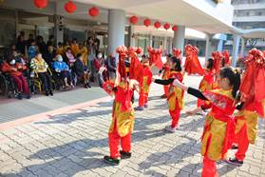 |  | 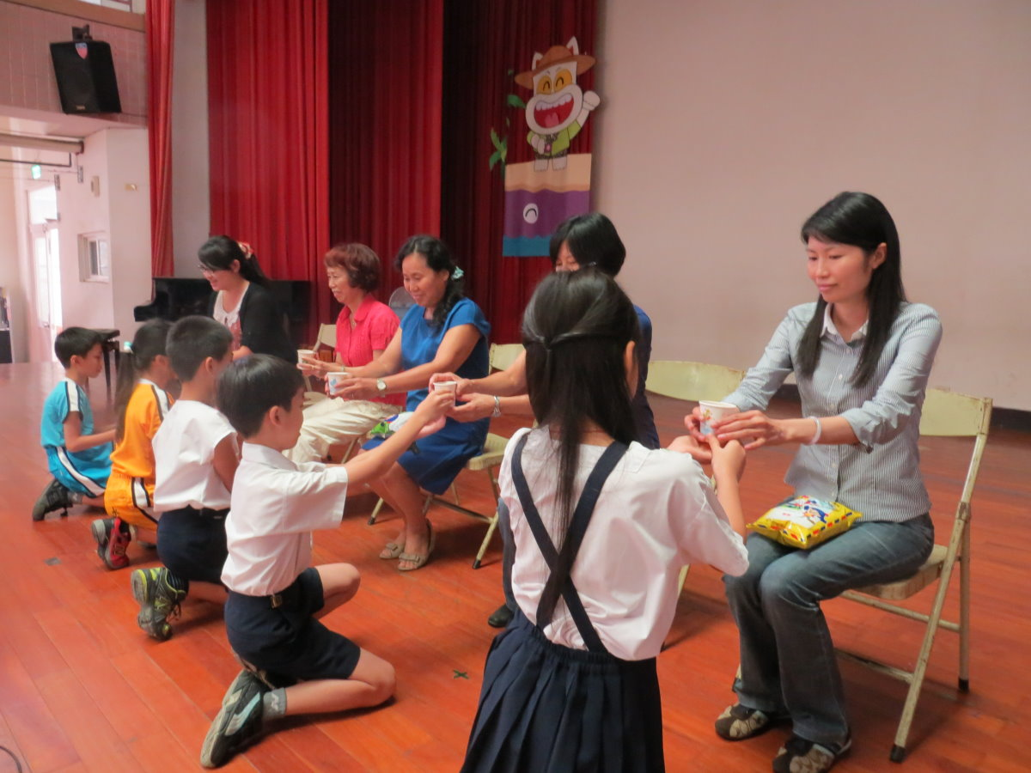
老吾老院表演服務 |  | 教師節學生奉茶敬師活動

